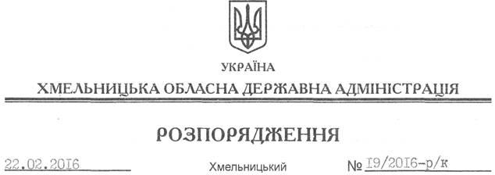

Про переведення Г. Ващука

Відповідно до статті 39 Закону України “Про місцеві державні адміністрації ”, статті 32 Кодексу законів про працю України, постанови Кабінету Міністрів України від 12.03.2005 року № 179 “Про упорядкування структури апарату центральних органів виконавчої влади, їх територіальних підрозділів та місцевих державних адміністрацій”, розпорядження голови обласної державної адміністрації від 21.05.2015 № 226/2015-р “Про упорядкування структури обласної державної адміністрації”, штатного розпису управління житлово-комунального господарства обласної державної адміністрації на 2016 рік, затвердженого першим заступником голови облдержадміністрації:
1. Перевести з 22 лютого 2016 року Ващука Григорія Івановича з посади заступника начальника управління житлово-комунального господарства Хмельницької обласної державної адміністрації на посаду заступника начальника управління – начальника відділу житлово-комунального господарства та охорони праці управління житлово-комунального господарства Хмельницької обласної державної адміністрації з посадовим окладом згідно зі штатним розписом.
Підстава: заява Г.Ващука від 19.02.2016
2. Взяти до уваги, що 30.03.1999 року Г. Ващуку було присвоєно дев’ятий ранг державного службовця.
3. На період відсутності начальника управління житлово-комунального господарства обласної державної адміністрації виконання його обов’язків тимчасово покласти на заступника начальника управління – начальника відділу житлово-комунального господарства та охорони праці управління житлово-комунального господарства Хмельницької обласної державної адміністрації.

Перший заступник
голови адміністрації В. Процюк

